

**ServiceHomeStore**

**Especificación del requisito: Eliminar cuenta**

Versión 2.0

**Lima, noviembre del 2020**

**Control de Versiones**

|  |  |  |  |
| --- | --- | --- | --- |
| **Fecha** | **Versión** | **Descripción** | **Autor** |
| 9/11/2020 | 1.0 | Creación del documento. | Alvarado Vladimir, Alberto Harold, Rojas Alexis |
| 23/11/2020 | 2.0 | Se agregó el diagrama de actividades y prototipos | Alvarado Vladimir, Alberto Harold, Rojas Alexis |
|  |  |  |  |
|  |  |  |  |
|  |  |  |  |
|  |  |  |  |
|  |  |  |  |

**ÍNDICE**

1.0. ELIMINAR CUENTA.…………………………………………………………………4

1.1. Diagrama de casos de uso………………………………………………………4

1.2. Descripción ……………………………………………………………………………5

1.3. Actores…………………………………………………………………………………..5

1.4. Pre condiciones………………………………………………………………………5

1.5. Pos condiciones………………………………………………………………………5

1.6. Flujo básico…………………………………………………………………………….5

1.7. Flujo alternativo……………………………………………………………………..6

1.8. Diagrama de actividades…………………………………………………………6

1.9. Excepciones……………………………………………………………………………7

1.10. Prototipos…………………………………………………………………………….7

1.11. Requerimientos no funcionales…………………………………………….8

1. **ELIMINAR CUENTA**
   1. **Diagrama de Casos de Usos**

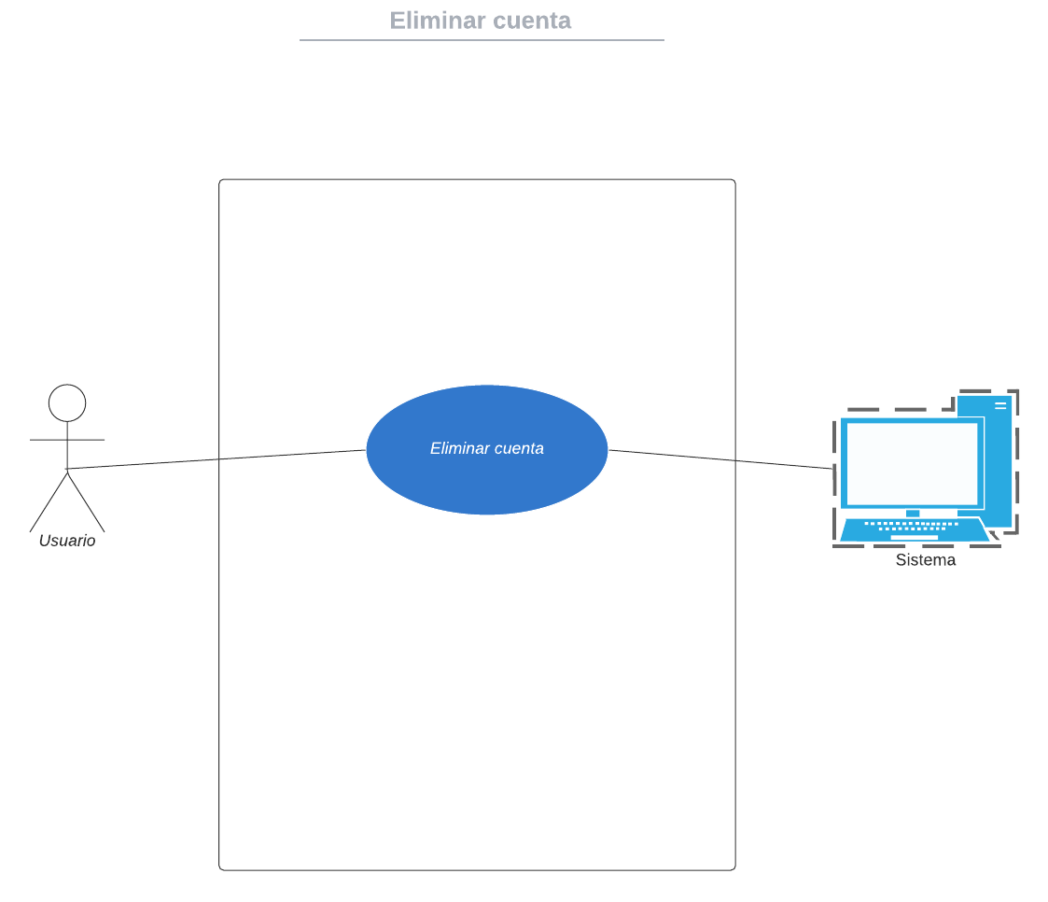

**Figura 1. Prototipo del Caso de uso: Eliminar cuenta**

* 1. **Descripción**

A través de esta funcionalidad el usuario puede eliminar su cuenta cuando crea que ya no la utilizara más.

* 1. **Actores**
* Usuario: Con este nombre se ha generalizado a cualquier usuario que utilice el sistema de venta y adquisición de servicios
* SVA: Sistema de Venta y adquisición de servicios.
  1. **Pre condiciones**
* El usuario debe haberse registrado previamente en la página web Service Home Store.
* El usuario debe iniciar sesión en la página web Service HomeStore.
* El usuario debe de haber completado los datos necesarios en la edición de su perfil.
  1. **Pos condiciones**
* Usuario redirigido a la interfaz de registro.
  1. **Flujo básico**

1. El usuario inicia sesión en Service Home Store y entra a la opción Mi perfil.

2. El sistema muestra la interfaz de Perfil.

3. El usuario selecciona la opción configuración de la interfaz Perfil.

4. El sistema muestra la interfaz de edición de datos del usuario.

5. El usuario presiona el botón Eliminar de la parte inferior derecha.

6. El sistema muestra un pop-up con un mensaje de confirmación sobre la decisión de eliminar su cuenta.

7. El usuario presiona el botón aceptar.

8. El sistema elimina los datos de la cuenta de su base de datos y redirecciona al usuario a la interfaz de registro.

* 1. **Diagrama de actividades**

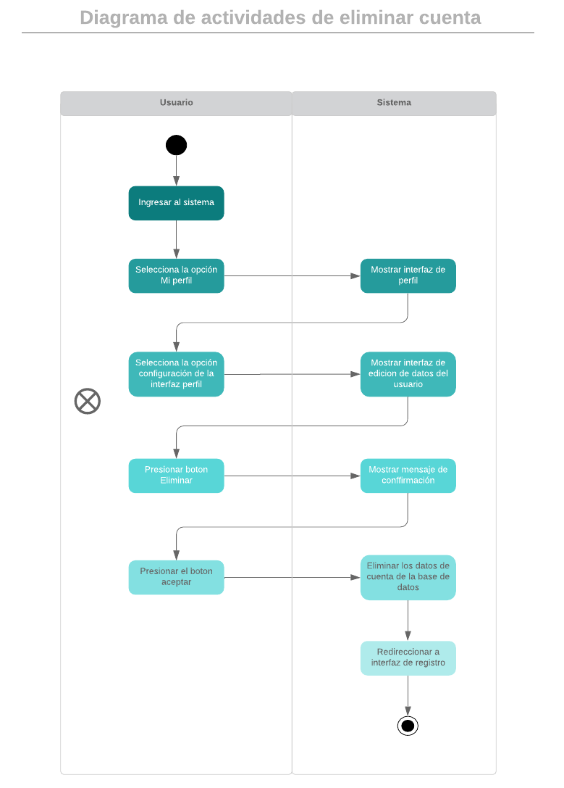

**Figura 2. Diagrama de actividades de eliminar cuenta**

* 1. **Excepciones**

**[EX1]: Validar información de la base de datos**

El Sistema buscará la cuenta que se desea eliminar, pero si el usuario no cuenta con una conexión estable de internet visualizará un mensaje de alerta con lo siguiente: “No se pudo eliminar la cuenta deseada, verifique que tenga una conexión estable de internet e intente nuevamente después de ello”.

* 1. **Prototipos visuales**

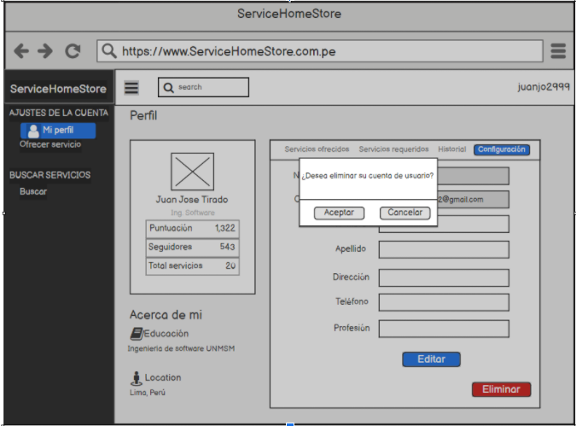

**Figura 3. Prototipo del interfaz ofrecer servicios**

* 1. **Requerimientos no funcionales**

|  |  |
| --- | --- |
| **Ítem** | **Descripción** |
| RNF01 | El sistema debe estar disponible en servicios 24 horas, los 365 días del año. |
| RNF02 | El sistema debe ser capaz de soportar una gran cantidad de usuarios conectados a la vez. La página web debe resistir hasta 100 usuarios conectados en simultáneo . |
| RNF03 | El Sistema debe ser capaz de proteger la información del usuario y de sí misma. La página web dejará de operar si se detecta una amenaza al acceso de la privacidad del usuario. |
| RNF04 | Mantenibilidad: El Sistema debe ser capaz de adaptarse a los mantenimientos de los desarrolladores. Deberá contar con toda la documentación necesaria para la atención de este tipo. |
| RNF05 | Disponibilidad de la aplicación sólo a través de exploradores de internet.  Los exploradores disponibles para esta aplicación son: Google Chrome versión, Firefox, Internet Explorer 11 o superior, Safari y cualquier otro navegador que soporte HTML5. Debe ser responsiva. |